國民大會會議實錄

目 錄

一、會議實錄一覽表瀏覽操作 1
功能鍵說明 2
二、簡易查詢操作說明 2
1. 全文檢索查詢 3
2. 限定欄位查詢 3
3. 檢索功能鈕說明 4
三、影像操作說明 4
1. 調閱功能 5
2. 影像瀏覽 5

一、會議實錄一覽表瀏覽操作
查閱影像資料需先安裝 Adobe Reader (下載安裝一次即可) 請直接到 Adobe中文網站 進行下載。

1. 進入資料庫後，開啟如下畫面：
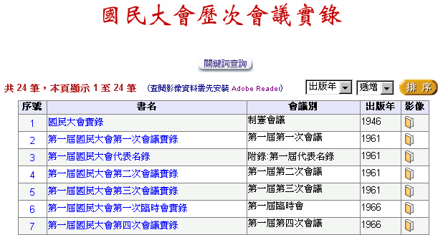

2. 可點選任一筆資料之hyperlink<藍色連結點>，開啟該筆資料之詳目：

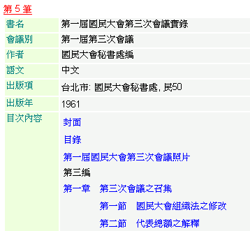
3. 亦可直接由瀏覽畫面中點選 一鍵，開啟影像程式：
如下圖：可清楚的瀏覽整本書的詳細目次及影像。
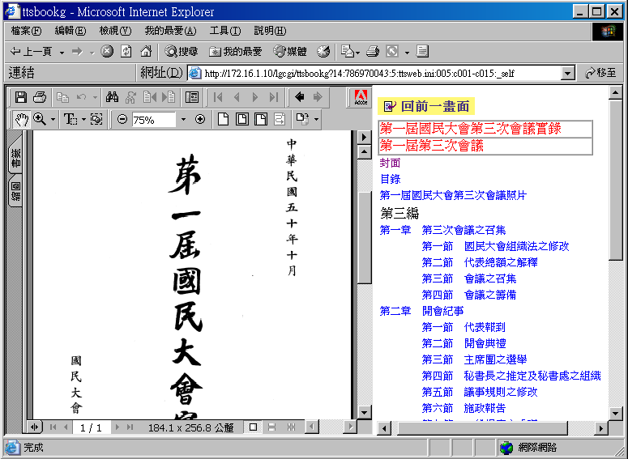

功能鍵說明
按鈕 | 功能說明
 | 切換至的關鍵詞查詢模式
 | 將會議實錄一覽表依「出版年」做”遞增”或”遞減”的排序
 | 顯示上一筆資料
 | 顯示下一筆資料

二、簡易查詢操作說明
輸入您所要查詢的檢索條件按 鈕就會顯示出符合檢索條件的資料，若要重新下條件就可以按 鈕，清除原先所下的條件，操作說明如下：
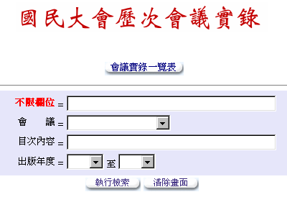

1. 全文檢索查詢
您可在此檢索空格下條件做全文檢索（系統會自動搜尋資料庫中每一個欄位，將任何一欄位包含該查詢條件的資料查檢出來）。也可在此檢索格直接使用AND、OR、NOT來組合各種檢索條件，使用布林邏輯運算時前後要空一格（注意：使用括號檢索時，括號內的資料會先運算）。

2. 限定欄位查詢

可利用下拉式選單選擇「會議別」。

鍵入要查詢的資料符合某「目次內容」的資料。

(3)
可利用下拉式選單限定某範圍之「出版年度」。
．輸入起始年跟終止年(格式為西元年yyyy)。
．如查詢某一個出版年度，只要於第一個空格設定年份即可。

3. 檢索功能鈕說明
按鈕 | 功能說明
 | 列出所有會議實錄之會議別及出版年
 | 清除檢索欄位所下的檢索值。
 | 檢索條件輸入完畢後， 按此鈕才會執行檢索

三、影像操作說明
視窗左半邊為影像瀏覽區，視窗右半邊為「目次」調閱區。

<影像瀏覽區> <目次調閱區>
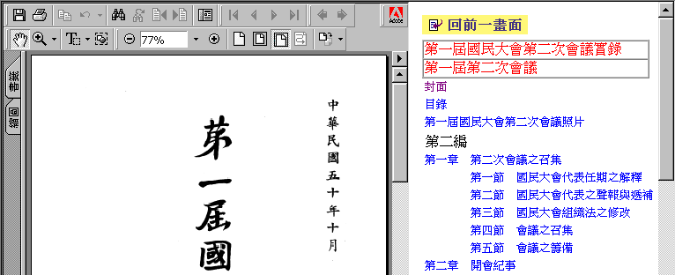

1. 調閱功能

 | 回到上一頁畫面
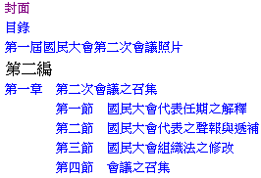 | 點選「目次」文字，顯示該章節起始頁

2. 影像瀏覽

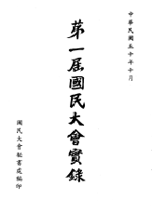 |  | 儲存檔案
 |  | 列印檔案
 |  | 移動影像資料
 |  | 放大影像資料
 |  | 實際尺寸、符合視窗、頁寬大小
 |  | 翻上頁、翻下頁、翻至第一頁及翻至頁尾
 |  | 影像顯示的百分比
 |  | 起始頁

